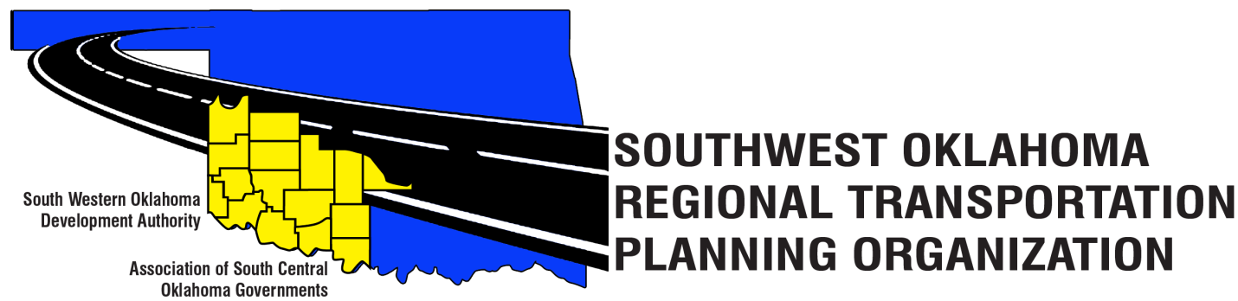
Junta Directiva SORTPO
La Agenda de la reunión
El 22 de junio, 2017 10:30 a.m.
Centro de Tecnología occidental  Bldg, la educación de adultos  621 antes de la Dra.  Burns Flat, OK 73624 | Centro de Tecnología del Río Rojo  JDM Centro de negocios, RM- B113  3300 W. DE BOIS D'Arc  Duncan, OK 73533
- Llamada al orden
- Nominal: Presentaciones
- Aprobación del acta de la reunión, el 27 de abril de 2017.
- Discutir los comentarios proporcionados por el Comité Técnico de Transporte SORPTO y comentarios por parte de la Junta de Política de Transporte para el 2040 LRTP para Greer, Harmon, Jackson, Jefferson y Stephens condados y proporcionar orientación al personal.

- Viejos Negocios

- Informes y comentarios

- Levantar

